"Hello World" for RRDtool
RRDtool提供的文档对于一些朋友来说太专业了，本文来温习一下RRDtool的基础，顺便给个经典的例子，冒充 “Hello World”吧:-)。基础很重要，否则后边的例子对于你不会很有意义。 RRDtool是指Round Robin Database tool，Round robin是这样一种技术：基于固定的容量，具有指向当前元素的指针。（简单说和环形队列差不多，不具体解释了）。这种数据库比较适合时间序列这类的数 据，你需要每隔一定时间提供一些值给数据库，它就可以工作了:-)。RRDtool 源于MRTG (Multi Router Traffic Grapher)，后者最初是一个绘制大学流量图的脚本，后来被用到绘制诸如温度、速度、容量......你需要一个元件来测量数据，把数据提供给 RRDtool，RRDtool能帮你完成建数据库、存储数据、取数据、绘图以及显示到web浏览器上等工作。开始吧，来个Hello World！......
你在开车，12:05你看到计程器显示12345KM，12:10是12357KM，5分钟你开了12KM，这一段的速度是12000M/300S (40M/S),当然也可以用KM/H表示速度(144KM/H)。记住这仅仅是平均数据，希望看过这个例子，你可以举一反三，流量（bps—bits per second）应该不是问题。开始建个数据库：
rrdtool create test.rrd \
--start 920804400 \
DS:speed:COUNTER:600:U:U \
RRA:AVERAGE:0.5:1:24 \
RRA:AVERAGE:0.5:6:10
建了什么？一个名为test.rrd的RRD数据库，起始时间是1999/03/07 12:00:00 转化成距1970/01/01的秒数为920804400（诸多系统的计时方式，date -d "1999/03/07 12:00:00"+%s 中国时间，有时差），数据库里保存了名为speed的数据源（变量），它代表一个计数器，每300秒被读取一次（默认值 可以用--step设置），数据库中建了两个RRA档案：第一个每读到的一个数据（5分钟）取平均（:-(）存档，保留24笔（2小时，再来数据就用环形 队列的算法覆盖了）；第二个每读6个数据（半小时）取平均存档，保留10笔（5小时）。
下边往数据库填入如下数据：
12:05 12345 KM
12:10 12357 KM
12:15 12363 KM
12:20 12363 KM
12:25 12363 KM
12:30 12373 KM
12:35 12383 KM
12:40 12393 KM
12:45 12399 KM
12:50 12405 KM
12:55 12411 KM
13:00 12415 KM
13:05 12420 KM
13:10 12422 KM
13:15 12423 KM
代码如下：
rrdtool update test.rrd 920804700:12345 920805000:12357 920805300:12363
rrdtool update test.rrd 920805600:12363 920805900:12363 920806200:12373
rrdtool update test.rrd 920806500:12383 920806800:12393 920807100:12399
rrdtool update test.rrd 920807400:12405 920807700:12411 920808000:12415
rrdtool update test.rrd 920808300:12420 920808600:12422 920808900:12423
看看我们的成果：
rrdtool fetch test.rrd AVERAGE --start 920804400 --end 920809200
speed
920804700: nan
920805000: 4.0000000000e-02
920805300: 2.0000000000e-02
920805600: 0.0000000000e+00
920805900: 0.0000000000e+00
920806200: 3.3333333333e-02
920806500: 3.3333333333e-02
920806800: 3.3333333333e-02
920807100: 2.0000000000e-02
920807400: 2.0000000000e-02
920807700: 2.0000000000e-02
920808000: 1.3333333333e-02
920808300: 1.6666666667e-02
920808600: 6.6666666667e-03
920808900: 3.3333333333e-03
920809200: nan
开始画图speed.png：
rrdtool graph speed.png \
--start 920804400 --end 920808000 \
DEF:myspeed=test.rrd:speed:AVERAGE \
LINE2:myspeed#FF0000
图片名——speed.png；开始时间——12:00；结束时间——13:00。后边的复杂点：定义变量myspeed（从test.rrd数据库的speed档案取数据），用2象素的红线绘制myspeed，出图：
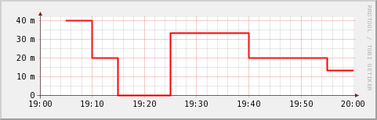
图1 speed.png
再来一个speed2.png（加了数学计算):
rrdtool graph speed2.png \
--start 920804400 --end 920808000 \
--vertical-label m/s \
DEF:myspeed=test.rrd:speed:AVERAGE \
CDEF:realspeed=myspeed,1000,\* \
LINE2:realspeed#FF0000
有疑问的估计就在“myspeed,1000,\*”，这里是逆波兰式“myspeed,1000,*”，就是“myspeed*1000”，学过编译的都知道，不懂google一下吧，那个“\”是为了防止系统赋予“*”新的意义。不解释了，出图：
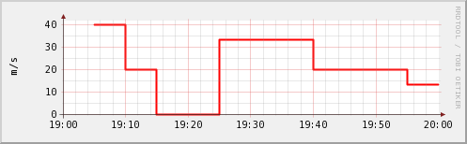
图2 speed2.png
第三个speed3.png(本质还是逆波兰，把逻辑判断和IF加进来了）：
rrdtool graph speed3.png \
--start 920804400 --end 920808000 \
--vertical-label km/h \
DEF:myspeed=test.rrd:speed:AVERAGE \
"CDEF:kmh=myspeed,3600,*" \
CDEF:fast=kmh,100,GT,kmh,0,IF \
CDEF:good=kmh,100,GT,0,kmh,IF \
HRULE:100#0000FF:"Maximum allowed" \
AREA:good#00FF00:"Good speed" \
AREA:fast#FF0000:"Too fast"
防止*被转移的另一种方式:在命令中用双引号——“*”，解释一个“kmh,100,GT,kmh,0,IF”：
Check if kmh is greater than 100 ( kmh,100 ) GT
If so, return kmh, else return 0 ((( kmh,100) GT ), kmh, 0) IF
出图：
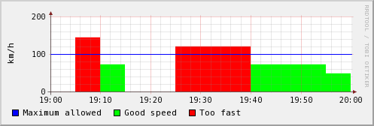
图3 speed3.png
最后一个speed4.png（有了数据，RRDtool什么都能做）：
rrdtool graph speed4.png \
--start 920804400 --end 920808000 \
--vertical-label km/h \
DEF:myspeed=test.rrd:speed:AVERAGE \
"CDEF:kmh=myspeed,3600,*" \
CDEF:fast=kmh,100,GT,100,0,IF \
CDEF:over=kmh,100,GT,kmh,100,-,0,IF \
CDEF:good=kmh,100,GT,0,kmh,IF \
HRULE:100#0000FF:"Maximum allowed" \
AREA:good#00FF00:"Good speed" \
AREA:fast#550000:"Too fast" \
STACK:over#FF0000:"Over speed"
出图：
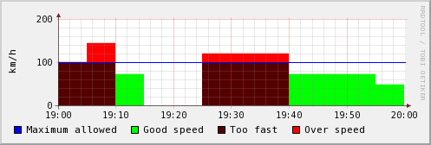
图4 speed4.png

